Министерство науки и высшего образования Российской Федерации

Федеральное государственное бюджетное образовательное учреждение высшего образования

«Российский экономический университет имени Г.В. Плеханова»

**МОСКОВСКИЙ ПРИБОРОСТРОИТЕЛЬНЫЙ ТЕХНИКУМ**

Специальность 09.02.07 Информационные системы и программирование

Квалификация: Программист

Практическая работа №1

По дисциплине «[МДК 01.02 Поддержка и тестирование программных модулей](https://classroom.google.com/u/1/c/NTg4MTg0NDM3NjQx)»

Листов: 4

|  |  |
| --- | --- |
| Выполнил: Грицак Николай Иванович  Студент группы: П50-6-22 | Проверил преподаватель  ____________А.В. Архангельский  «____» ________ 2024 года |

Москва 2024

Цель работы: разработать систему проверки пароля, которая будет оценивать пароль пользователя по нескольким критериям безопасности. За выполнение критериев оценивания пароля будет добавлено определённое количество баллов к общему результату, что позволяет оценить уровень безопасности пароля. Провести тестирование работы программы с помощью инструмента Unit-тестов.

Код программы:

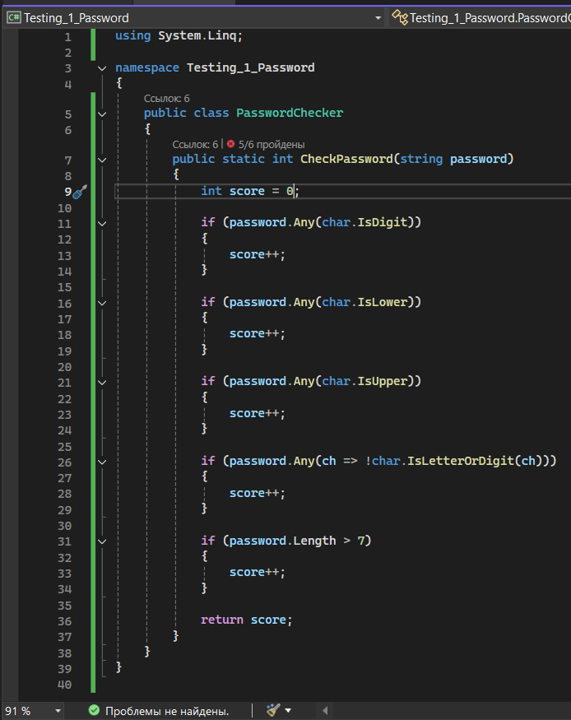

Рисунок - код основной программы

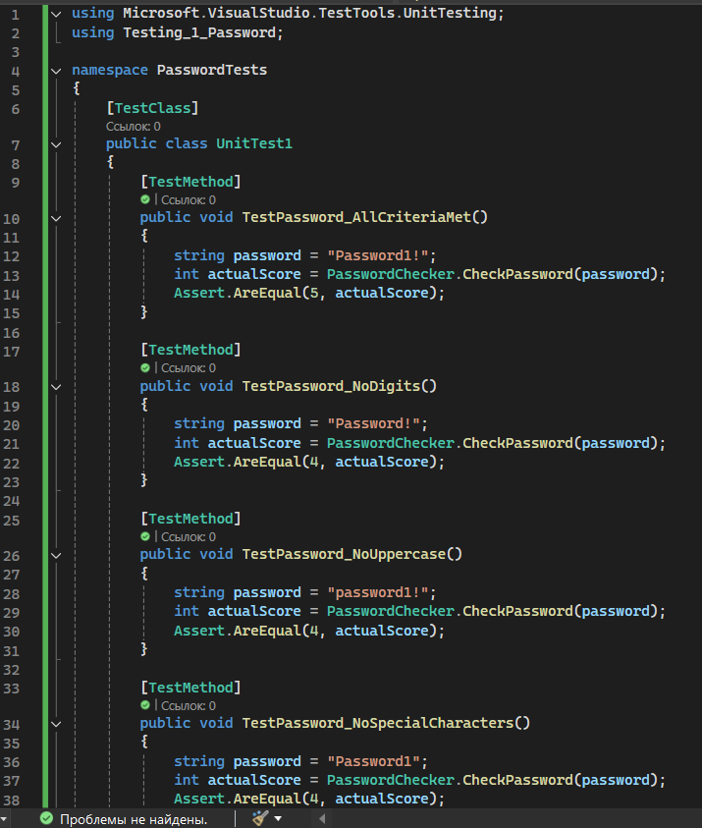

Рисунок - код тестов

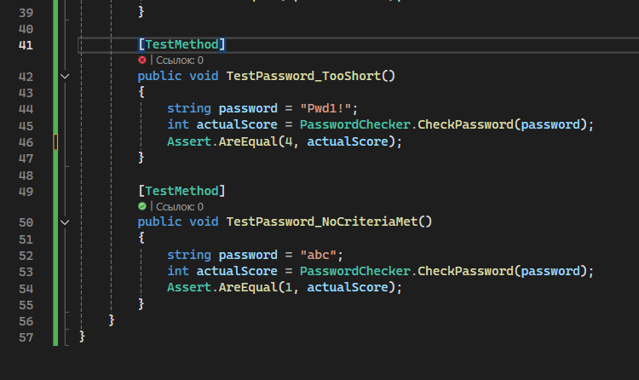

Рисунок - код тестов

Результат:

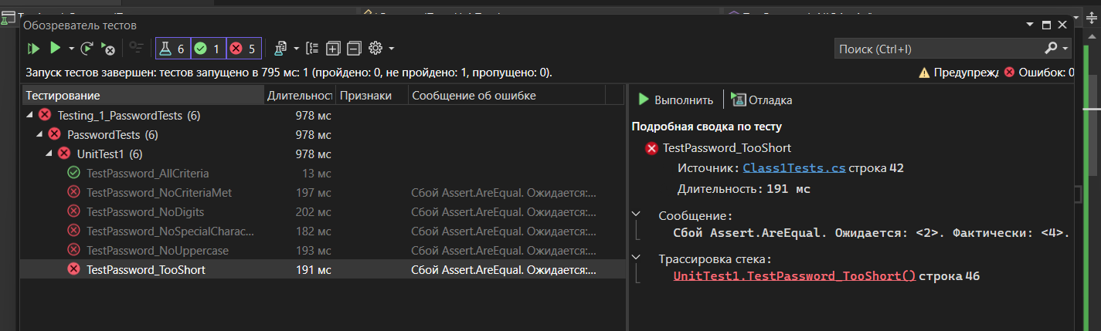

Рисунок - результат работы тестов

Вывод: была разработана система проверки пароля, которая оценивает пароль пользователя по нескольким критериям безопасности. За выполнение критериев оценивания пароля было добавлено определённое количество баллов к общему результату, что позволило оценить уровень безопасности пароля. Было проведено тестирование работы программы с помощью инструмента Unit-тестов.